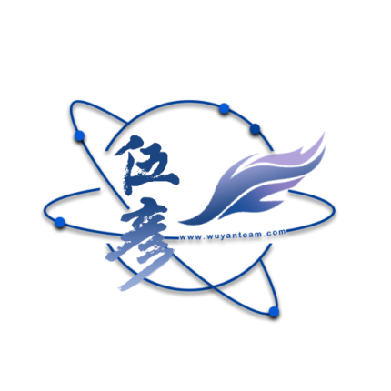

网

站

建

设

需

求

文

档

制作团队：伍彦团队

时间：2021.05.18

版本：2.0.1

目录

一、产品背景 1

1.1网站名称 1

1.2网站主题 1

1.3网站定位 1

1.4网站风格 1

1.5导航 1

1.6栏目 1

1.7 banner 2

1.8网站功能 2

二、目标人群 2

2.1主要用户 2

2.2潜在用户 2

2.3用户心理 2

三、预期目标 3

四、场景 3

4.1信息架构图 3

4.2场景特点 3

## 一、产品背景

### 1.1网站名称

伍彦团队官方网站

### 1.2网站主题

团队信息

### 1.3网站定位

团队网站

### 1.4网站风格

主色调：蓝色

风格：简约

### 1.5导航

导航层数：一级

一级导航排序：首页 服务 案例 团队 联系

### 1.6栏目

两个栏目

1. 团队成员:

每个人的照片与一句话的介绍

1. 服务：

网站建设、网页设计、视频剪辑、photoshop

### 1.7 banner

一张：团队个性照片

### 1.8网站功能

顶部导航跟随

一键置顶

站内搜索

## 二、目标人群

### 2.1主要用户

自己、甲方、老师、同学、对网站建设有需求的人

### 2.2潜在用户

家人、竞争对手、招聘公司（HR）

### 2.3用户心理

了解团队风格、评估团队实力、了解竞争对手、市场调研

## 三、预期目标

1、清晰地展现团队情况，让用户了解团队风格、实力等

2、锻炼团队成员技术能力、为后续工作提供相应的经验支持

3、吸引招聘公司关注、为后续成员就业提供帮助

4、通过制作过程，磨合团队，使团队后期项目工作能够更好地进行

5、通过搜索引擎优化在一个月内能够在百度前5页搜索到

## 四、场景

### 4.1信息架构图

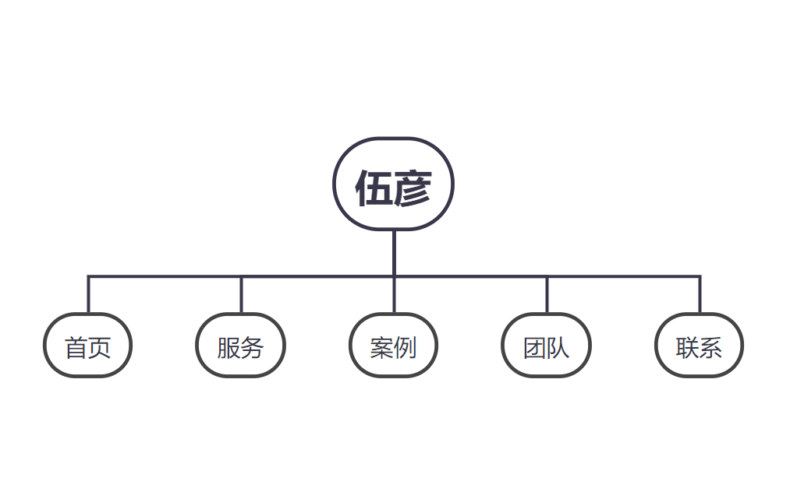

### 4.2场景特点

PC端